长江韬奋奖参评人员推荐表
参评  人员  基本  情况 | 姓名 |  | 孙承斌 |  |  | 出生年月 |  |  |  | 1969年10月 |  |  |  | 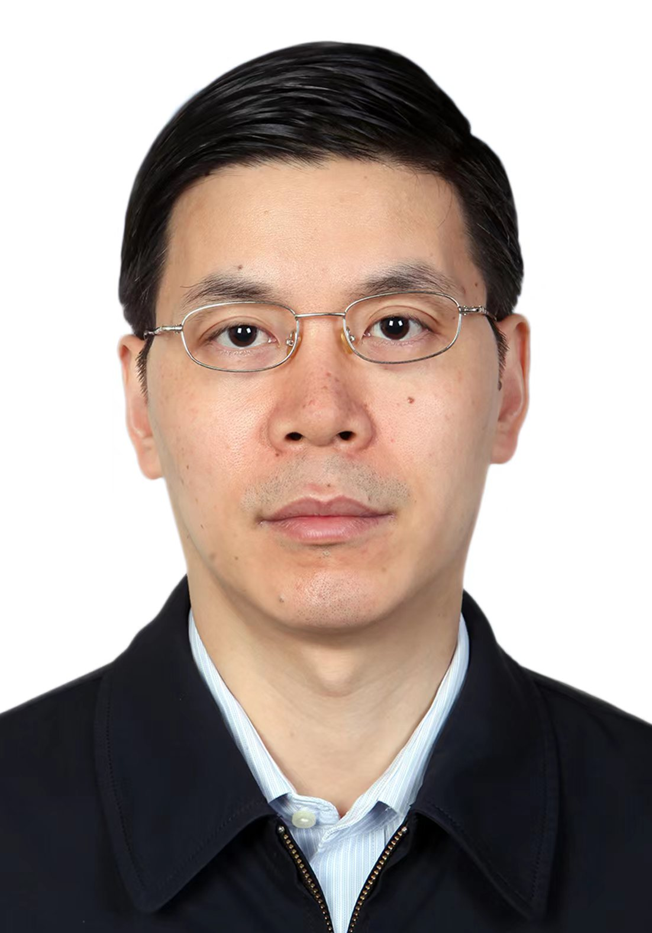
参评  人员  基本  情况 | 性别 |  | 男 |  |  | 民族 |  |  |  | 汉
参评  人员  基本  情况 | 党派 |  | 中共党员 |  |  | 新闻工龄 |  |  |  | 27
参评  人员  基本  情况 | 手机 |  | 13601021713 |  |  | 办公电话 |  |  |  | 010-63071306
参评  人员  基本  情况 | 单位职务 |  | 新华社总编室主任兼第一工作室主任
参评  人员  基本  情况 | 专业职称 |  | 高级记者 |  |  |  |  |  |  | 行政级别 |  |  |  | 正局
类别在所选类别划“√” | 长江系列 |  | 记 者  （ √ ） |  | 评论员  （ ） |  |  |  |  | 新闻节目主持人  （ ） |  |  |  | 新闻节目播音员  （ ）
类别在所选类别划“√” | 韬奋系列 |  | 编辑  （ ） |  |  |  |  | 新闻节目制片人  （ ） |  |  |  |  | 校对检查  （ ）
获奖作品  (1件) | 奖项名称 |  | 第二十九届中国新闻奖 |  |  |  |  |  |  |  | 获奖等级 |  |  | 一等奖
获奖作品  (1件) | 作品标题 |  | 新华社评论员：向着更加壮阔的航程——致敬改革开放40周年 |  |  |  |  |  |  |  | 获奖年月 |  |  | 2019年11月
推荐单位意见 |  |  |  |  |  |  |  |  | 报送单位意见
领导签名：  （盖单位公章）  2024年 月 日 |  |  |  |  |  |  |  |  | 领导签名：  （盖单位公章）  2024年 月 日
上级主管  部门意见 |  | （盖单位公章）  2024年 月 日
联系人 |  |  |  | 手机 |  |  |  |  |  |  |  | 电话
地址 |  |  |  |  |  |  |  |  |  |  |  | 邮编

孙承斌同志事迹材料
孙承斌长期奋战在新闻宣传一线，采写、策划了一大批产生广泛影响的新闻报道，曾获“北京奥运会残奥会先进个人”称号，受到党中央、国务院表彰；是“全国优秀新闻工作者”“中直机关十大杰出青年”“中直机关优秀共产党员”“新华社十佳记者”，获“中国青年五四奖章”，入选文化名家暨“四个一批”人才，是党的二十大代表。
1.以高度的政治自觉和创新精神，用心用情统筹组织新华社“第一报道”
孙承斌兼任新华社第一工作室主任，持续深入学习贯彻习近平新时代中国特色社会主义思想，在社领导指挥下，具体统筹组织实施全社涉习近平总书记相关报道，切实把“两个确立”的政治共识转化为“两个维护”的行动自觉。近年来，在第一工作室统筹下，全社推出《诺言》《大国抉择》等一批精品力作和数百个传播量过亿的融合产品，新华社“第一报道”实现突破性提升。
孙承斌推动打造“第一观察”“第1视点”“学习进行时”等专栏，形成新华社“第一报道”传播矩阵。他策划创设“学习快评”，融文、图、视频于一体，第一时间对总书记最新重要讲话进行解读，《感悟总书记“终生的信念”》等稿件形成刷屏之效。
每次总书记考察、出访等重要活动，孙承斌都牵头成立报道专班，精心组织、全程盯守。他牵头策划的微纪录片《倾听》，深情讲述总书记深入群众、心系人民的感人故事，平实细腻、直抵人心，成为2024年全国两会期间的爆款作品；微视频《春到武汉城》，深情记录总书记在疫情防控关键时刻亲临武汉的感人场景，取得良好传播效果；创意微政论片《真理之光》以传神意象、精美呈现，展现总书记思想的真理力量，获中国新闻奖一等奖；《近镜头•温暖的瞬间》选取总书记治国理政的经典瞬间，以“文字+海报+照片+音频”融合呈现，连续多天成为网上传播热点，获新华社社长总编辑奖。
- 采写一大批新闻佳作，26次获中国新闻奖
孙承斌多年随行采访中央领导同志活动，采访报道多届党代会、全国两会和抗震救灾、国庆阅兵、香港澳门回归等一系列重大事件，采写了《为了党和国家兴旺发达长治久安——党的新一届中央领导机构产生纪实》《传承解放思想、实事求是的精神之火——纪念邓小平同志诞辰一百周年》等一大批产生重大影响的新闻作品。他采写的北京奥运会开幕消息，创新重大时政新闻写作；《永恒的瞬间》《中国曙光》等入选《通讯名作100篇》《新华通讯社90年90篇精品选》等，多篇作品收入多种教辅材料；采写、编辑的作品，26次获中国新闻奖，其中特别奖5次、一等奖12次。
改革开放40周年之际，他牵头采写重磅评论《向着更加壮阔的航程——致敬改革开放40周年》，立意深远、大气磅礴、文采飞扬，获中国新闻奖一等奖。他执笔采写的《坚定沉着战狂澜》，全景式反映中国人民应对国际金融危机冲击的历史进程，获中国新闻奖特别奖。他参与策划、制作的微视频《领航》，生动展现习近平总书记引领新时代的壮丽画卷，获中国新闻奖一等奖。
3.组织策划党的二十大等众多重大报道，推动创设高端评论栏目“钟华论”
在社领导指挥下，孙承斌牵头组织策划新华社党的十九大和二十大、新中国成立70周年、历年全国两会等一系列重大报道和主题宣传。他具体组织新华社建党百年报道，从2021年开年推出创意互动产品《送你一张船票》，到各个重要节点次第推出共20组特别策划，形成逐波递进、高热绵延传播态势，整体报道获新华社党组嘉奖。他连续两年组织策划“新时代中国调研行”，推动全社采编人员深入践行“四力”，推出一批来自基层一线的鲜活报道。
抗击疫情的紧要关头，他协助社领导启动应急响应机制，统筹调度采编力量，策划推出《“手”卫人民》《人民战“疫”》等一批在网上广泛传播的融媒体产品。他组织采写的消息《从“暂停”到“重启”：武汉解除离汉通道管控》，获中国新闻奖一等奖。
孙承斌还和同事一道，策划创设新华社高端评论专栏“钟华论”，参与选题设计、稿件审改，已推出的30多篇报道平均采用近2000家，《在民族复兴的历史丰碑上》获中国新闻奖二等奖，编入全国统编版高中语文教材。
4.锐意改革创新，在融合发展、国际传播领域开拓奋进
孙承斌积极推进融合发展，参与策划、制作的微电影《新中国密码》，获中国新闻奖特别奖；微动画片《真理永恒》，获中国国际动漫节组委会特别推荐奖。他策划施行报道创意“揭榜挂帅”机制，持续推出创意独到产品,有效激发采编人员创新活力。他协助社领导健全全媒体生产传播体系，推动打造“新华网红”，组织快视频“新华社消息”等拳头产品，不断拓展新华社在互联网时代的传播力影响力。
孙承斌积极投身国际传播，参与策划、审改的对外人物特稿《改革家习近平》等在海外产生广泛影响；《劳动者习近平》获新华社报道最高奖精品报道奖；多语种微纪录片《战贫之路》，海外浏览量3000多万，获中国新闻奖一等奖；新华社智库报告《中国减贫学》《改变中国的“第二个结合”》等获得国际智库界和海外舆论场热烈反响。“一带一路”倡议提出10年之际，他组织策划“一带一路·零距离”内外联动报道，调动50多个海内外分社、近600人次力量，行程近16万公里，历时3个多月，推出300篇多语种以小见大的生动报道，海媒平台浏览量超过5000万。
5.作风过硬，精益求精，编审一批精品力作
孙承斌始终站稳人民立场，注重践行“四力”。刚参加工作不久，他顶着酷暑、历时半个多月，深入调研我国第一条引入外资的金华至温州铁路建设。在香港分社期间，他深入公屋、菜场、警署采访，推出“香江人物剪影”报道。汶川地震发生后，他多次赶赴灾区采访，采写的《汶川大地震抗震救灾一月全景纪录》，受到媒体用户和社会各界好评。江苏响水化工企业爆炸后，他连夜赶赴现场，不顾毒气、浊液深入一线，组织采写一批产生广泛影响的报道。
孙承斌长年坚守在终审发稿人岗位，极端负责、任劳任怨，重大报道直接上手、夜以继日，常年承担重要报道终审把关，做到了绝对可靠。他对每一篇稿件都精编细审、倾心润色，精心修改的消息《革命圣地延安告别绝对贫困》获中国新闻奖二等奖，多篇通讯获中国新闻奖特别奖、一等奖。他全程参与创意微电影《望北斗》的策划、制作，产品推出当天凌晨还在打磨修改。这部产品体现了内容、技术、美学的有机融合，成为新华社建党百年报道的力作。

工作简历：
1991年7月-1994年1月 在新华社国内部任记者
1994年1月-1998年12月 在新华社香港分社任记者
1998年12月-2001年8月 在新华社港台澳部任记者、编辑室副主任
2001年8月-2010年6月 在新华社国内部政文采访室任副主任、主任
2010年6月-2010年12月 在中央办公厅调研室三组任处长
2010年12月-2016年11月 在中央办公厅调研室三组任副组长
2016年11月-2017年2月 在中央办公厅调研室三组任组长
2017年2月-2019年12月 在新华社总编室任副主任
2019年12月-2020年7月 在新华社总编室任副主任兼第一工作室主任
2020年7月-至今 在新华社总编室任主任兼第一工作室主任
获奖作品登记表
报送单位 | 新华社
作者姓名 | 孙承斌 | 作者工作单位 |  | 新华社总编室
作品标题 | 新华社评论员:向着更加壮阔的航程  ——致敬改革开放40周年
刊播单位 | 新华社 | 刊播日期 | 2018年12月17日
字数(时长) | 6949字 | 作品体裁 | 评论
获奖证书类别 | 作者 编辑□ 主持人□ 播音员□ 其他□  （请在相应的□内打“√”）
推荐理由（采写简况、作品评价、社会效果、获奖情况）

这是改革开放40周年之际，新华社精心策划的重磅评论报道。在半年多时间里，写作团队先后赴长三角、珠三角、京津冀和东北、西北、西南等地，深入上百个采访点，访谈近百人，梳理、研究数百万字各类资料，经过数十次交流碰撞、十数次易稿打磨，在庆祝改革开放40周年大会前夕推出，为大会召开营造了良好政治氛围和舆论氛围。
稿件观点鲜明、立意高远，以习近平总书记重要论述为统领，从历史与现实、国内与国际、理论与实践等不同维度，深入总结改革开放40年特别是新时代全面深化改革的历史进程和经验启示，深刻揭示将改革开放进行到底的思想逻辑、理论逻辑、实践逻辑。稿件观照现实，坚持问题导向，准确把握新时代改革开放的历史方位，深入剖析新时代改革开放面临的机遇与挑战，既警人心魄，更催人奋进，具有强烈的现实针对性。稿件论述精辟、情理交融，结构灵动、文采飞扬，是新华社高端评论表达方式的一次重大创新。
稿件播发后在国内外引起强烈反响，得到社会各界、受众和媒体的普遍好评，成为庆祝改革开放40周年报道的镇版刷屏之作。中央电视台“新闻联播”口播评论主要观点，《光明日报》《解放军报》《经济日报》等600多家媒体转载转发，网上总浏览量突破3000万。受众和业界人士纷纷认为，文章“格局大气”“有思想也有情感”“结构好，文风实”“读了令人振奋”“说出了大家的心声”，是一篇“深度好文”，是致敬改革开放40周年的“压阵力作”。
稿件获新华社社级好稿奖，获第二十九届中国新闻奖一等奖。

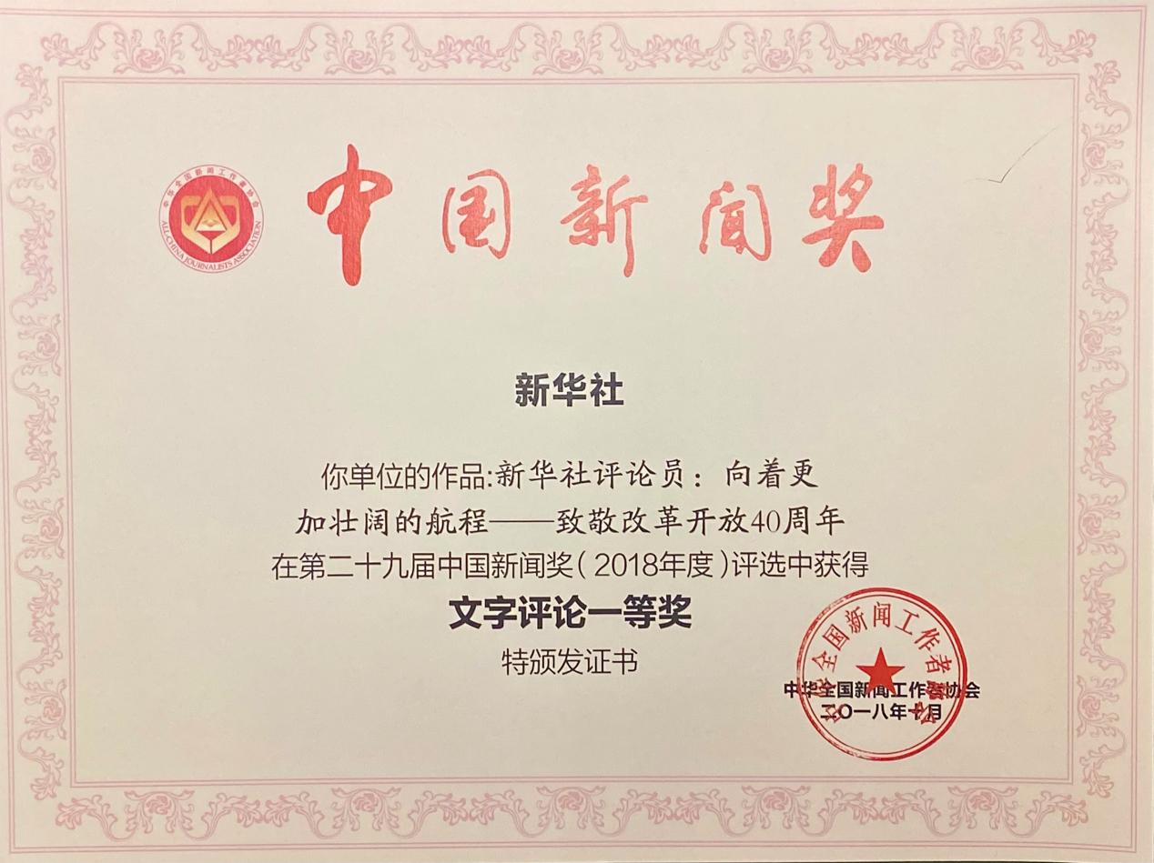
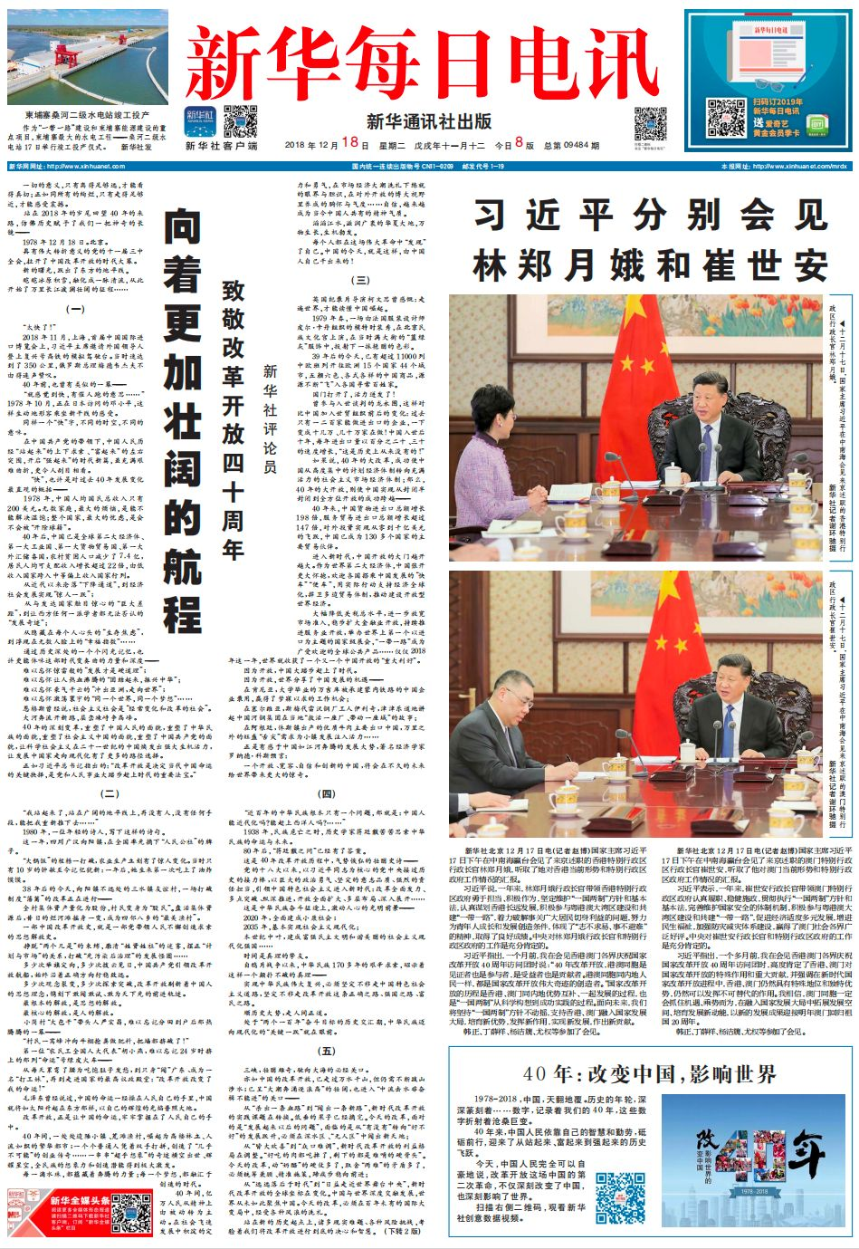

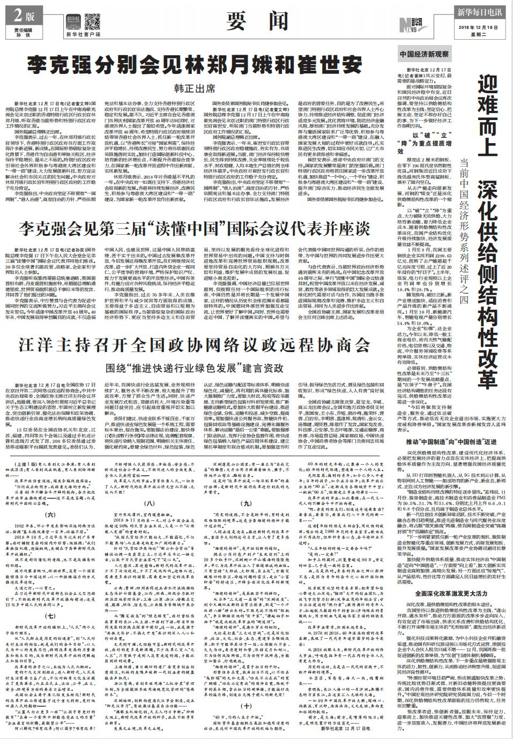

证 明

新华社于2018年12月17日播发的评论员文章《向着更加壮阔的航程——致敬改革开放40周年》获得第二十九届中国新闻奖一等奖。在这一报道实施过程中，孙承斌同志承担策划、写作、统筹等重要工作，是该作品的核心创作人员。
特此证明。

新华社人事局
2024年5月16日
